软件工程

微信小程序《树协作(暂定)》

用户需求报告

2019-3-14

**1. 引言**

**1.1 编写目的**

此需求规格说明书编制目的是明确本项目的详细需求，供用户确认项目的功能和性能，和用户形成一致的理解和确认，作为进一步详细设计软件的基础。

**1.2 项目背景**

项目名称：树协作(暂定)

项目面向用户：高校大学生群体

项目开发者：阮义轩、焦贤峰、岑少锋、陈忠智、孟晋洲、袁昊

**1.3 项目简介**

树协作(暂定)是基于微信小程序的一个在线活动项目管理平台，能够通过树状结构的方式更好的让大型项目分解为小项目，让每个参与者更好的集中于自己手头的工作，以及让其他有技能的陌生人更有效地参加到项目的末端，从而提升整体效率。同时提供参考性的工作量百分比系统，能够让最终任务贡献排名变得简单、直观。

**1.4 参考资料**

《GB8567-88 计算机软件需求说明编制指南》

《软件工程使用教程》.吕云翔.清华大学出版社

**2.用户需求分析**

**2.1 调查问卷**

调查中共收集到83份有效问卷，其结果如下：

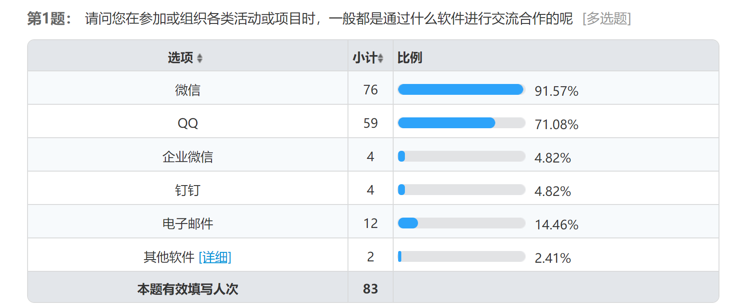





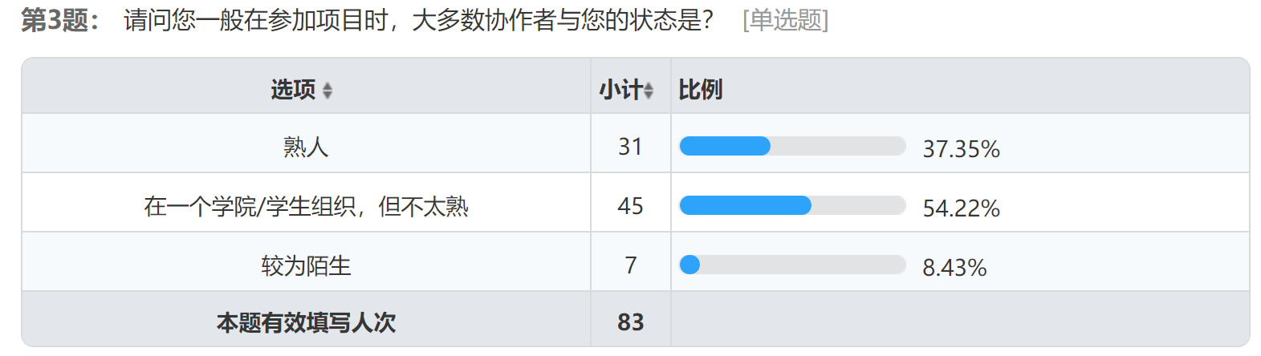

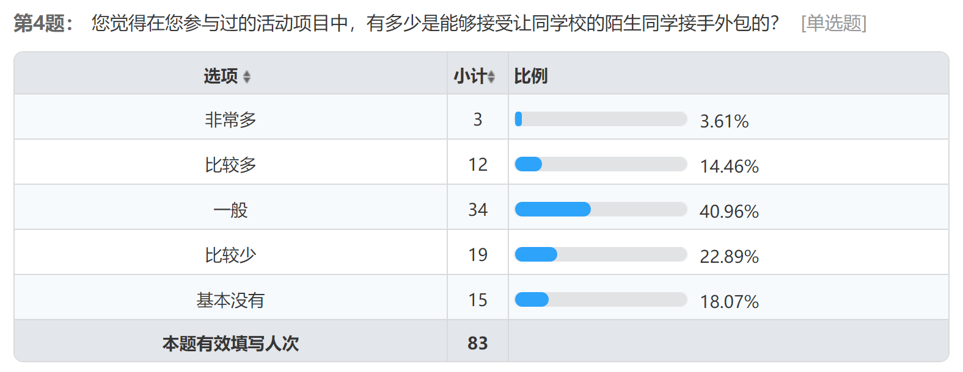

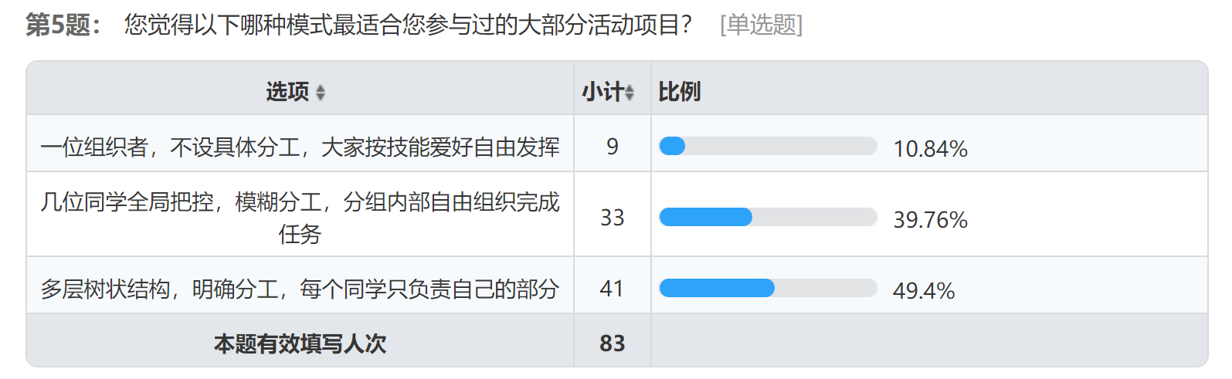

从调查结果来看，绝大部分用户都是使用微信作为主要协作交流工作，在软件上最主要存在的问题为文件过期与群组混乱。协作时成员之间多数不是熟，而有相当一部分的任务可以接受外包，在项目管理上大家更接受更加明确的成员分工。

**2.2 用户场景分析**

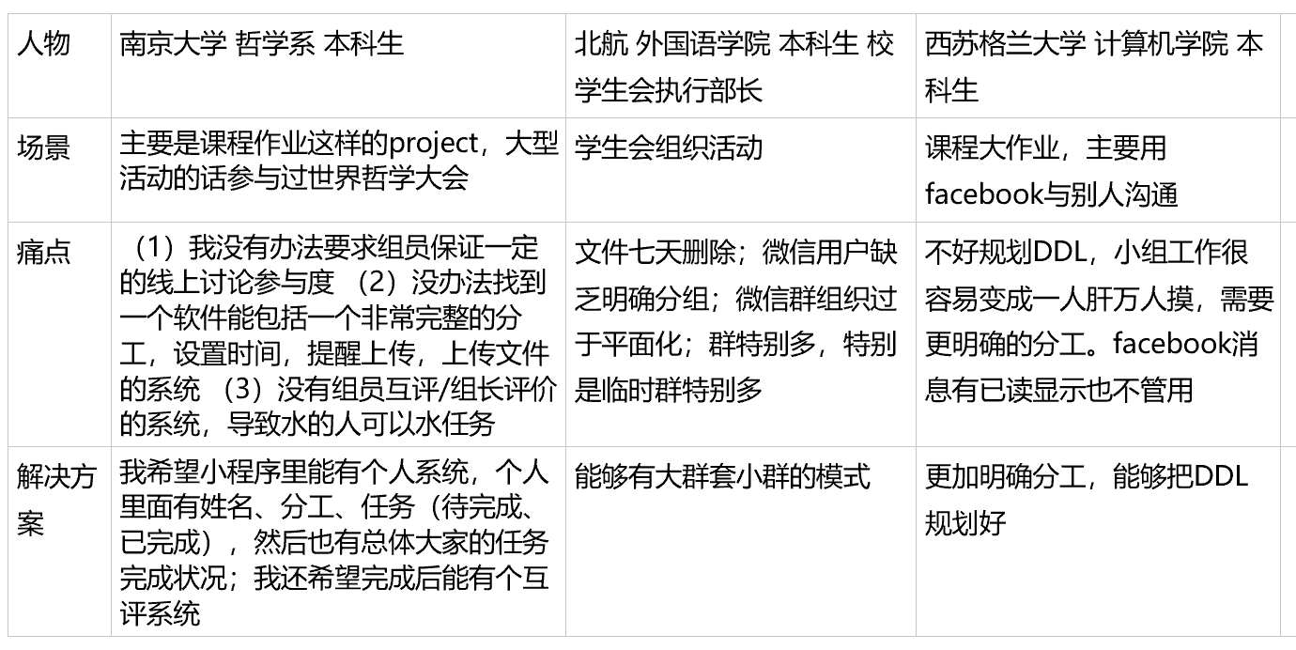

通过PSPS模型的采访我们了解到用户在各类场景最主要的需求为针对项目成员更明确的分工，以及更有效的管理结构。

**2.3 项目创新点与收益**

项目主要创新在项目管理的结构上，利用了类似计算机数据结构的树模型，能够“大事化小事”，将项目无限分割，得以更加明确地规划参与项目的成员的工作，以及更加准确地评估对成员贡献的评价。采用项目后同组成员排名加权的方式规划贡献度，能够更加合理地将本来难以量化的贡献百分比呈现出来。并能够将项目完成度与贡献度较他人的比例呈现在个人信用与效率页面，让项目组织者能够更直观地了解项目成员的可靠性。

目前并未规划收益点，在未来的版本迭代中可增加项目资源云、项目提交预览等合理收费功能。

**2.4 市场与竞争**

高校大学生中需要组队工作的项目范围非常广泛，从各类的大作业组队，到学生组织的各种大型活动组办，都需要一个有效的项目管理软件。特别是在北航这种非常注重工程实践的学校，市场是非常广泛的。

目前市面上的主流工作协作软件还是为钉钉、微信、QQ等，虽然都具备广泛的用户范围以及成熟的用户群体，但作为工作协同软件来说对于大学生群体有着太不专业或太过专业的问题。在大学生项目协作中，目前还没有一个成熟的软件被广泛使用。在之前的问卷调查中，微信是目前大学生在项目沟通中使用最频繁的软件，以着微信小程序平台构建项目管理软件，并不直接与微信竞争，而更类似于基于微信本身的插件，能够有效依赖微信的热度增长用户群体。

虽然钉钉本身功能更加全面，且十分成熟，但在问卷调查中国目前仅有4.82%的使用率，猜测主要是因为其软件本身较为繁琐，日常多软件切换更加麻烦，相较微信的一站式工作社交难以为大学生接受。